Федеральное государственное автономное образовательное учреждение высшего образования «Пермский национальный исследовательский политехнический университет», ПНИПУ

ЛАБОРАТОРНАЯ РАБОТА

КЛАССЫ И ОБЪЕКТЫ. ИСПОЛЬЗОВАНИЕ КОНСТРУКТОРОВ.

Выполнил: студент группы РИС-23-3б

Артем Владимирович Швецов

Проверила: доцент кафедры ИТАС

Ольга Андреевна Полякова

Пермь 2024

**Постановка задачи**

1. Определить пользовательский класс.
2. Определить в классе конструкторы: без параметров, с параметрами, копирования.
3. Определить в классе деструктор.
4. Определить в классе методы для просмотра и установки полей данных.

Для варианта 15:

Пользовательский класс – ЗАРПЛАТА

ФИО – string

Оклад – double

Премия – int

**Анализ задачи**

1. Создается новый файл с расширением .h, где определяется новый класс PA+ay.
2. Создается парный .cpp файл, в котором определяются методы нового класса.

**Блок-схема**

-

**Код**

Pay.h

#pragma once

#include <string>

class Pay {

std::string name;

double salary;

int bonus;

public:

Pay();

Pay(std::string, double, int);

Pay(const Pay&);

~Pay();

std::string getName ();

void setName(std::string);

double getSalary();

void setSalary(double);

int getBonus();

void setBonus(int);

void Show();

};

Pay.cpp

#pragma once

#include <string>

#include <iostream>

#include "Pay.h"

using namespace std;

Pay::Pay() {

name = "empty";

salary = 0;

bonus = 0;

cout << "Constructor no_values for object: " << this << endl;

}

Pay::Pay(string name = "empty", double salary = 0, int bonus = 0) {

this->name = name;

this->salary = salary;

this->bonus = bonus;

cout << "Constructor have_values for object: " << this << endl;

}

Pay::Pay(const Pay& other) {

this->name = other.name;

this->salary = other.salary;

this->bonus = other.bonus;

cout << "Constructor copy_values for object: " << this << endl;

}

Pay::~Pay() {

cout << "Destructor for object: " << this << endl;

}

std::string Pay::getName() {

return this->name;

}

void Pay::setName(std::string name) {

this->name = name;

}

double Pay::getSalary() {

return this->salary;

}

void Pay::setSalary(double salary) {

this->salary = salary;

}

int Pay::getBonus() {

return this->bonus;

}

void Pay::setBonus(int bonus) {

this->bonus = bonus;

}

void Pay::Show() {

cout << "Name: " << this->name << endl <<

"Salary: " << this->salary << endl <<

"Bonus: " << this->bonus << "%" << endl << endl;

}

Main.cpp

#include <iostream>

#include <string>

#include "Pay.h"

using namespace std;

int main() {

Pay p1;

p1.Show();

Pay p2("Abibik Jmishevich", 10000.45, 10);

p2.Show();

Pay p3;

p3.setName("Oleg");

p3.setSalary(2525.25);

p3.setBonus(400);

cout << "Name: " << p3.getName() << endl <<

"Salary: " << p3.getSalary() << endl <<

"Bonus: " << p3.getBonus() << "%" << endl << endl;

Pay p4(p2);

p4.Show();

}

**Решение**

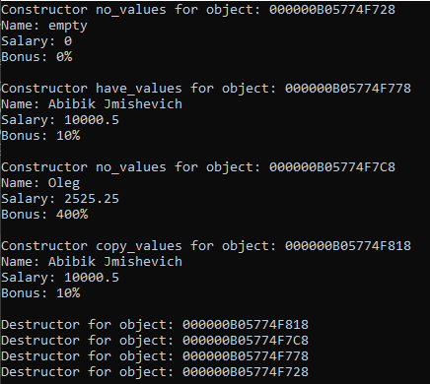

**Выводы**

В ходе выполнения работы были изучены механизмы создания экземпляров класса, а также конструкторы и деструкторы и методы работы с ними.

**Github**

https://github.com/Hitikov/Lab_OOP_2